ARBEITSBLATT ZEITUNGSARTIKEL GLÜCKSMOMENTE
_____________________________________________________________________
1. Der erste Abschnitt des folgenden Zeitungsartikels beschreibt das Büro, in dem die Meldestelle arbeitet. In dem Büro befinden sich:
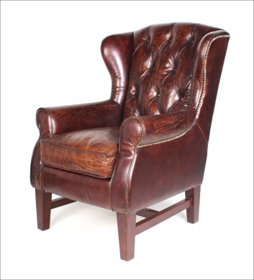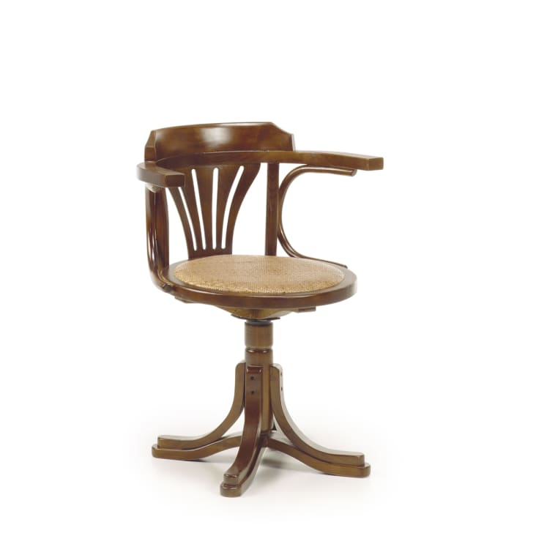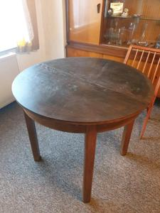
ein alter Ledersessel ein Bürostuhl aus Holz ein alter Tisch ein Hase aus Stoff

ein Affe aus Stein eine alte Schreibmaschine

2. Worterklärungen zum Artikel: Übersetzen Sie das Wort auf Italienisch

1 die Meldestelle hier: Zentrum und Archiv für das Sammeln von Glücksmomenten
ufficio/punto di segnalazione, hotline

2 Propheten der Glücksmomente hier: die Mitarbeiter der “Meldestelle”
____________________________
3 geteiltes Glück hier: glückliche Momente im Leben, die man auf der Plattform der
___________________________ Meldestelle publiziert und so mit anderen teilt.
4 melden etwas „signalisieren”, etwas mitteilen
___________________________
5 merken etwas erkennen
___________________________
6 sammeln viele Kinder sammeln zum Beispiel Fotos von Fußballern und kleben
___________________________ sie in ein Album (de Agostini)
7 verbreiten zum Beispiel eine Information an andere weitergeben
___________________________
8 sich zuständig fühlen für sich verantwortlich fühlen für
___________________________
9 Angewandte Glückswissenschaft die Lehre/die Wissenschaft vom Glück
___________________________

Elke Vaih Unterrichtsmaterialien B1

